S6 : les séismes
- Les manifestations d’un séisme
Les séismes (ou tremblements de terre) se manifestent par des secousses plus ou moins violentes et des fractures du sol.

Ce sont des phénomènes très courts mais peuvent être très violents, causer des dégâts très importants et faire beaucoup de victimes quand ils se produisent dans des zones fortement peuplées.

- Comment mesurer l’intensité d’un séisme ?

Un séisme peut être décrit de deux façons :
- sa magnitude (l'énergie libérée par le séisme) grâce à l'échelle de Richter
- son intensité (les dégâts subis) grâce à l'échelle MSK (Medvedev-Sponheuer-Karnik)

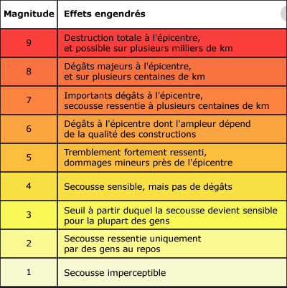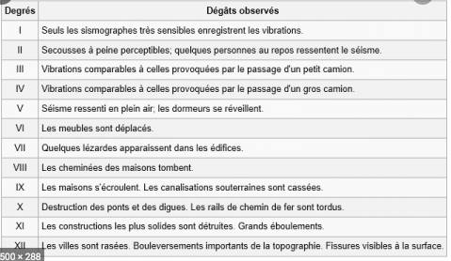

Échelle de Richter Échelle MSK

Pour connaître et enregistrer les mouvements du sol, on utilise un sismographe.
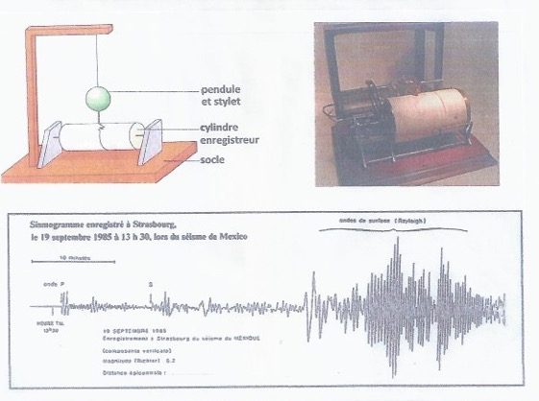
- Quelle est l’origine d’un séisme ?

La croûte terrestre est découpée en très grandes plaques tectoniques. Ces plaques bougent lentement les unes par rapport aux autres. Elles peuvent s’écarter, s’affronter ou coulisser les unes contre les autres.
Parfois, ces mouvements provoquent des cassures ou des frottements : c’est la cause des séismes.

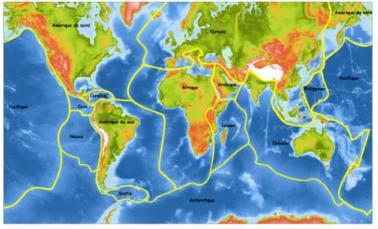
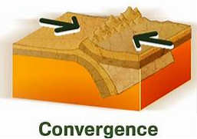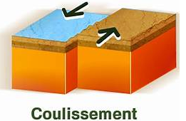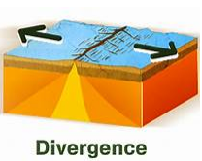
Elles s’affrontent. Elles coulissent. Elles s’écartent.

Les roches se brisent au niveau d’une zone fragilisée : une faille. C’est au niveau de la cassure que se trouve « le foyer » : c’est le point d’origine du séisme.
Cette rupture brutale libère de l’énergie, des ondes sismiques.

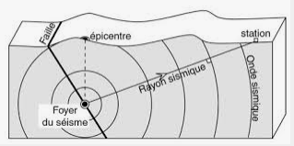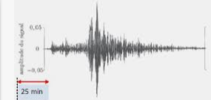

A la verticale du foyer, à la surface de la Terre, on trouve l’épicentre où les secousses sont les plus fortes.
Plus on s’éloigne de l’épicentre, plus l’intensité du séisme est faible.
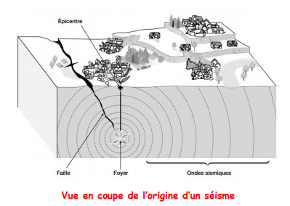
- Où sont localisés les séismes ?
Les séismes sont très fréquents sur notre planète. Certains endroits sont plus exposés que d’autres notamment le long de certaines plaques tectoniques.

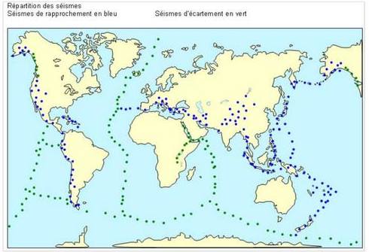

- Que faire en cas de séisme ?
On ne peut pas prévoir un séisme mais on peut s’y préparer.
Quelques gestes à retenir :
- se mettre sous une table solide
- s’éloigner des fenêtres
- s’éloigner des bâtiments si on se trouve à l’extérieur

Pour éviter la destruction des bâtiments à cause des ondes sismiques, on construit des bâtiments parasismiques.

- Lexique
